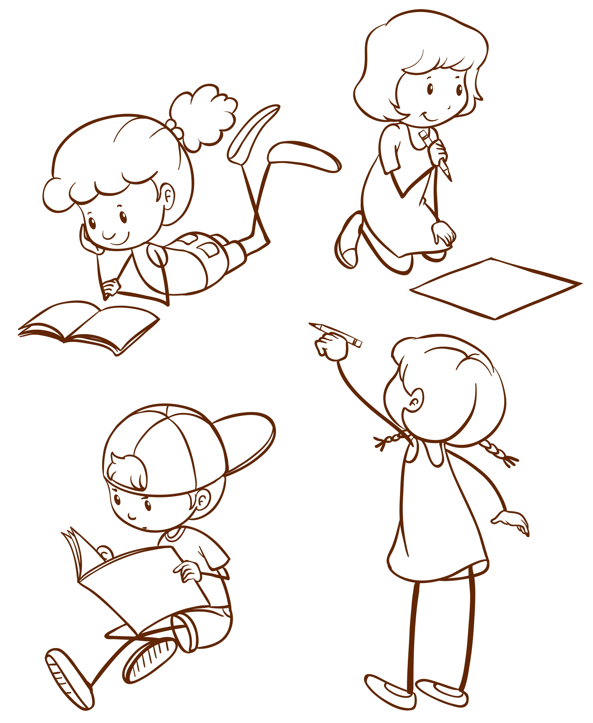
květen
a
červen
2024

2023
ŠKOLÁČEK
Zprávy ze Základní školy
1

Každým rokem v měsíci květnu je pro nás nejdůležitějším svátkem Svátek matek. Letos připadl na 12. května. Pro naše maminky jsme vyrobili přáníčka a také jsme pilně trénovali a nacvičovali na vystoupení, které se uskutečnilo 16. května.
Povedlo se nám a písnička ,,Velká kapela“ se stala u třeťáčků nejoblíbenější pro letošní školní rok.
Ve třetím ročníku jsme také fandili našim hokejistům. A když vyhráli zlatou medaili, měli jsme ohromnou radost. Vyrobili jsme jim zlaté medaile, maskoty Boba a Bobka, naši vlajku. Ukončili jsme náš celoroční projekt ,,Rostliny a živočichové ve vyjmenovaných slovech.“ Velmi se nám líbil. Dozvěděli jsme se zajímavé informace o rostlinách a živočiších, psali jsme si o nich, promítali a také vyráběli. Uvidíme, jaký zajímavý projekt si pro nás připraví p. učitelka na příští školní rok.
Prvňáčci společně přečetli svou první knihu Můj medvěd Flora. Měla u dětí velký úspěch. A tak naši třídu zdobili samí medvědi.
Měsíc červen je měsícem velkého těšení se na konec školního roku, na prázdniny. Finišujeme v učení, snažíme se ze všech sil vylepšit si známky.
V rámci prevence jel 2. a 5. ročník na policejní stanici městské policie Mělník, kde viděli dění městské policie v terénu. V polovině měsíce se z těchto dětí stali archeologové a geologové. Vyzkoušeli si odkrývání v terénu i zpracování archeologických nálezů.
Paní ředitelka uspořádala cyklistický výlet v okolí Máchavo jezera, kterého se zúčastnili vybraní žáci z celé školy. Děti byly z výletu nadšené. Byl plný her a samozřejmě jízdy na kole. Také bazén a jezero si děti užily.
Třetí ročník dokončil ,,Knihu do klína.“ Je to kniha, ve které jsme autory i ilustrátory. Máme v ní zapsané všechny nejdůležitější mluvnické poznatky, které jsme se ve školním roce učili.
Letos se dal dohromady 3. roční s 1. a vyrazili jsme do Doks. Z Mělnického Vtelna jsme jeli autobusem do Mladé Boleslavi, tam jsme měli 20 minut na přestup na vlak. Do Doks jsme přijeli včas, takže jsme stihli i objednaný parník. Parníkem jsme obepluli celé Máchovo jezero. Potom jsme navštívili dokský zámek, ve kterém byla úžasná výstava starých kočárků a hraček. Na své si přišli hlavně dívky, ale výstava zaujala i chlapce. Velmi se nám líbilo v zámecké knihovně. Tam jsme si mohli prohlížet a číst knihy, hrát různé hry, luštit kvízy. Odtud se nám vůbec nechtělo. Domů jsme se vraceli opět vlakem a autobusem. Výlet se nám moc líbil, i když jsme se jednou museli schovat před pořádným lijavcem.
Celým školním rokem náš 3. ročník také provázela Lali jóga, se kterou jsme se před prázdninami rozloučili a od jara rovněž naši čapí kamarádi.
První ročník trávil velké přestávky venku na sluníčku. To nám ta svačina hnedle více chutnala. Začali jsme čít knihu o skřítcích Lumpíkovi a Rošťandě. Byla to velká legrace. Připomněli jsme si, jak se o prázdninách chovat a jak naopak raději ne.
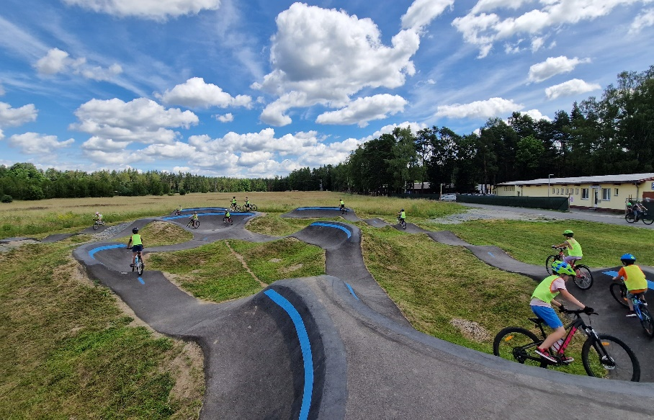
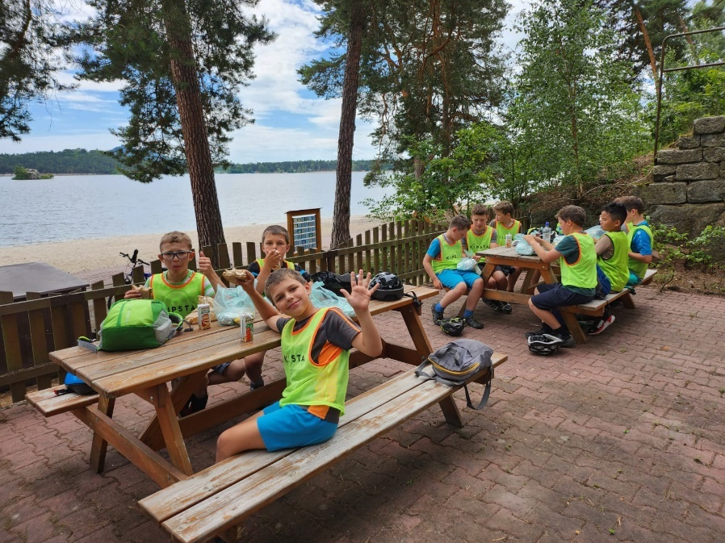
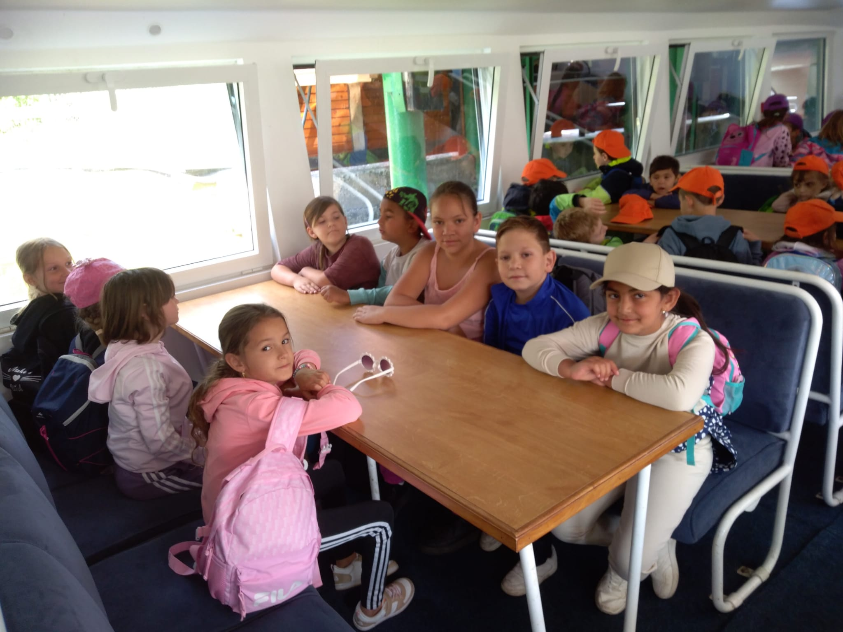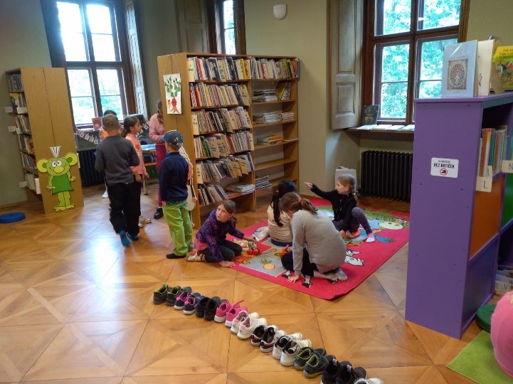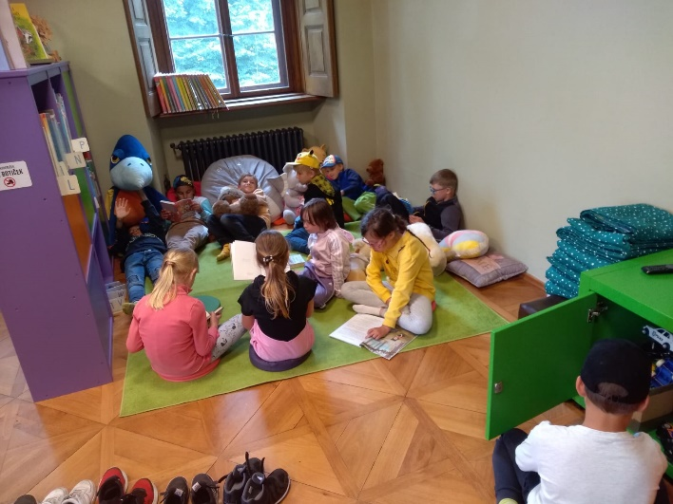

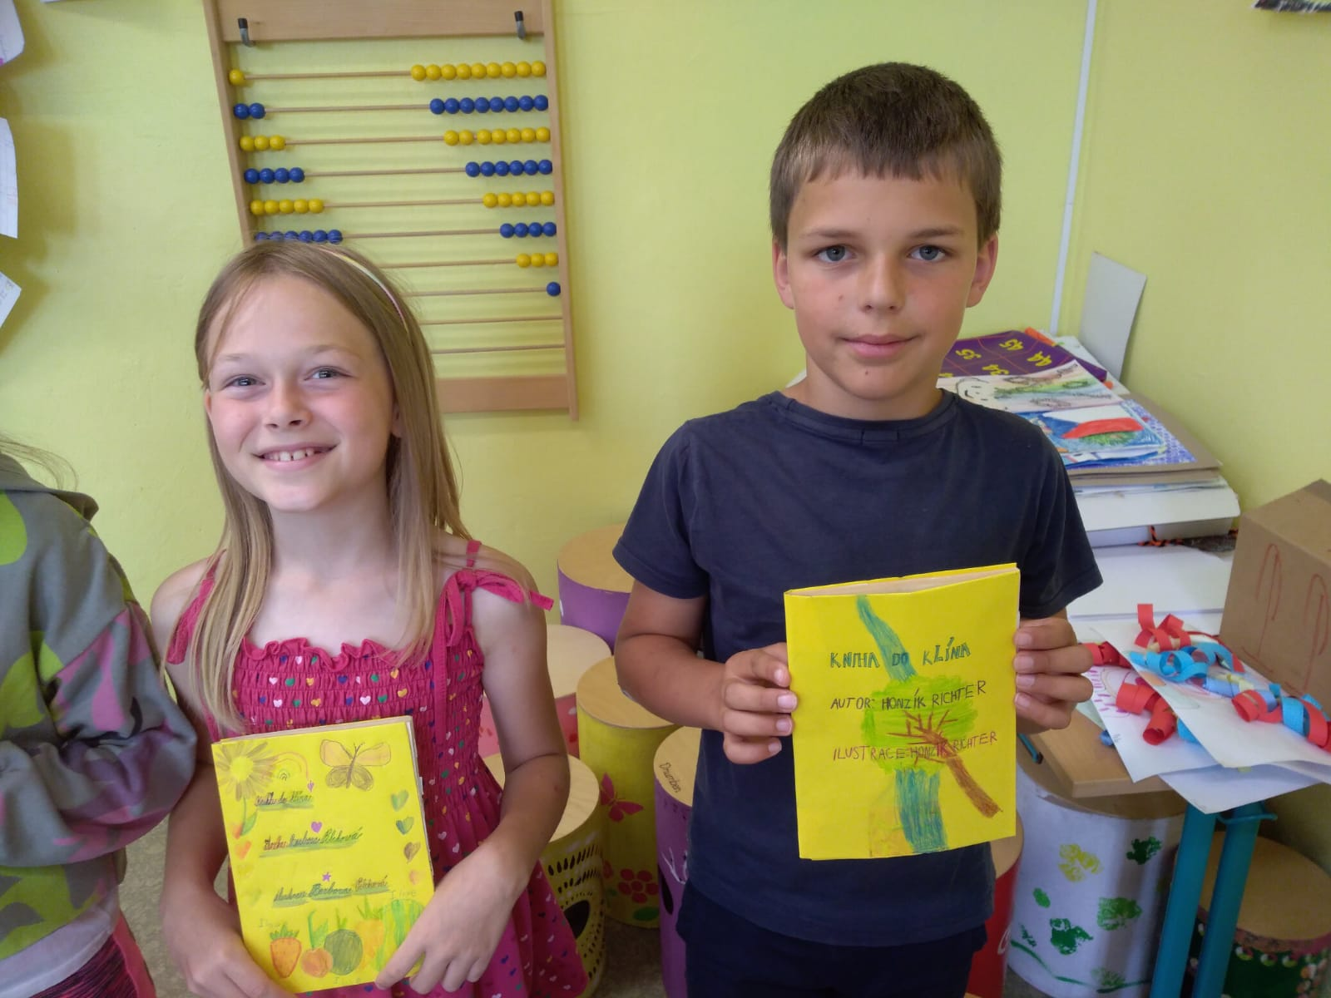
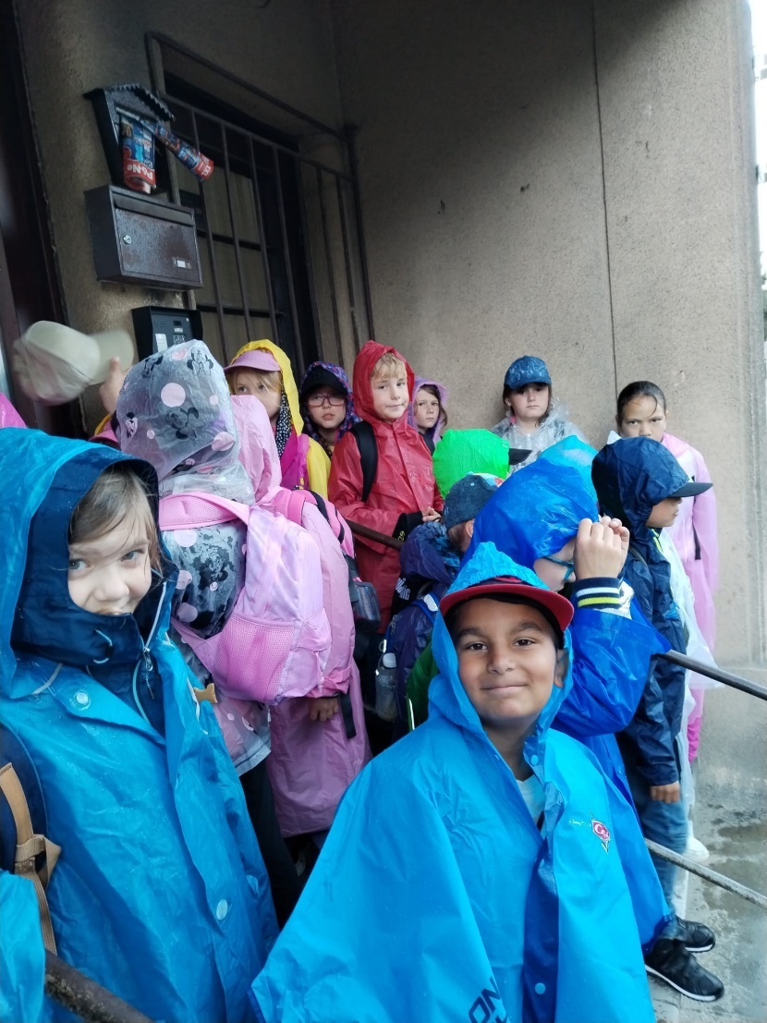

Zprávy ze Školní družiny
2

ŠKOLNÍ DRUŽINA
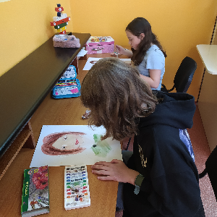
Náš družinový program jako každý rok v květnu zastínily naše maminky. Básničky, písničky, scénky a kulisy, výzdoba a přáníčka…. Bylo hodně práce, ale my jsme ji dělali s nadšením.
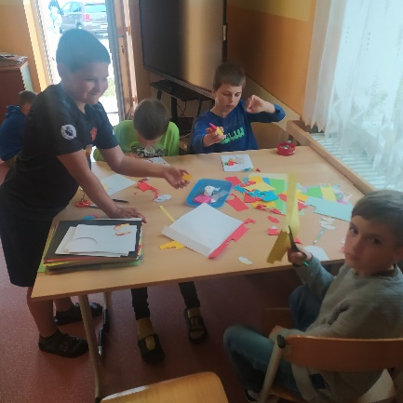
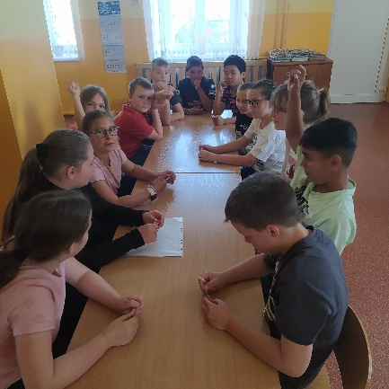

A hned jak jsme skončili, nacvičili jsme vystoupení pro naše nejmenší v mateřince pod názvem „Děti čtou dětem“. To nás tolik bavilo, že chceme do školky přijít po prázdninách znovu.
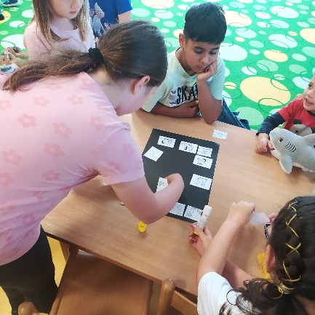
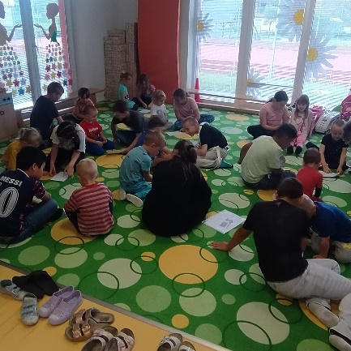

Také jsme si nezapomněli hrát
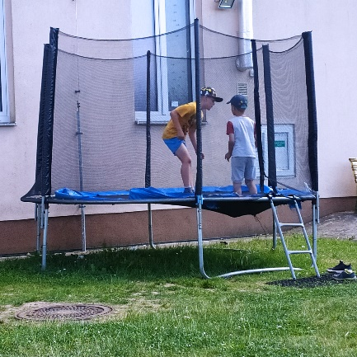
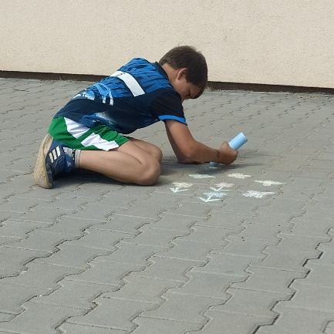
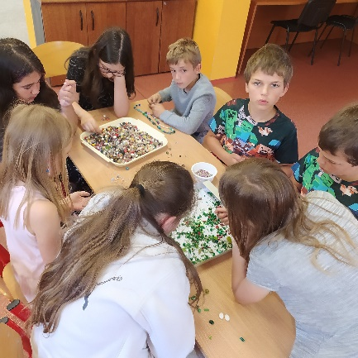

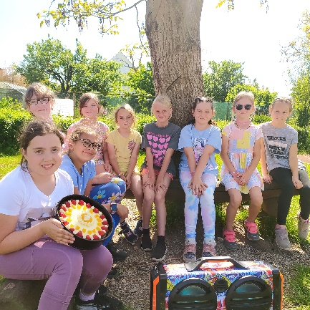
Ani na oslavy – rozloučení s kroužkem (zatím pro tento školná rok) jsme nezapomněli .

Měsíc červen je už spíš o hrách a „lítání“ venku. Taková příprava na prázdniny.
Začali jsme tím, že jsme si trošičku zařádili na DEN DĚTÍ.
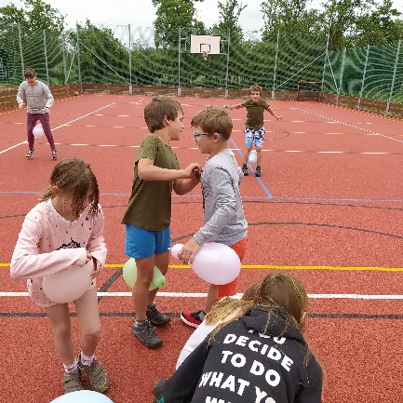
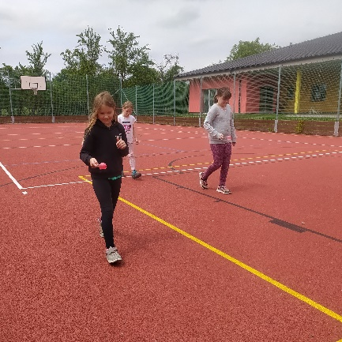
Balónky obyčejné měly úspěch , ale když jsme dostali vodní a měli si je napustit – to začala teprve ta pravá legrace!

Naše oblíbené stavební práce ……………………závěr patřil mlsání a zmrzlině!
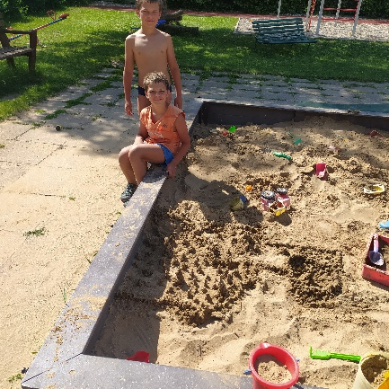
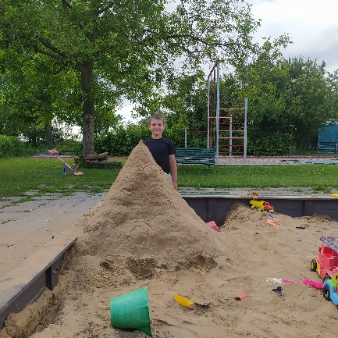
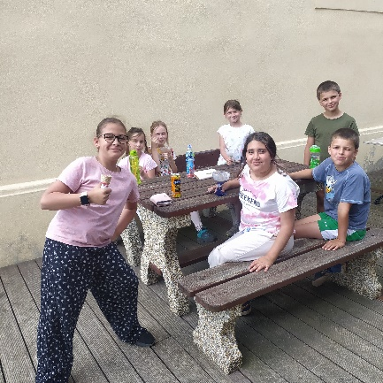


Takže krásné prázdniny……….

3

Zprávy z Mateřské školy

Na začátku května se konal zápis do MŠ, na kterém paní učitelky s radostí přivítaly budoucí členy tříd Žabičky a Berušky. Na zápisu se nově příchozí děti setkaly i se zkušenými dětmi z naší školky, které už se na nové kamarády moc těší. Jsme rády, že díky vysoké účasti na zápisu bude i příští rok kapacita MŠ plně obsazená.
Jako každý rok jsme si i letos v květnu povídali o rodině… o maminkách a tatíncích, sourozencích, babičkách a dědečcích, ale i o ostatních členech rodiny. V rámci oslav svátku matek se naše děti naučily dvě básničky a písničku, se kterými vystoupily na představení pro maminky v amfiteátru u KCK v Mělnickém Vtelně, kterého se zúčastnili i naši starší kamarádi ze školy. Všechny naše děti, i ty nejmenší z nich, se moc snažily, aby se písničky a básničky naučily, a tak si zaslouží velkou pochvalu.
V polovině měsíce jsme se pak s dětmi vydali na exkurzi do místní hasičské zbrojnice, kde nás přivítal hodný pan hasič. Ten děti po hasičské zbrojnici provedl a ukázal jim různé náčiní a nářadí, které hasiči ke své práci potřebují. Děti si také mohly vyzkoušet hasičskou helmu, sednout do hasičského auta, ale i stříkat z hadice na terč, z čehož měly velkou radost. Děkujeme SDH za exkurzi a za příjemně strávené dopoledne.
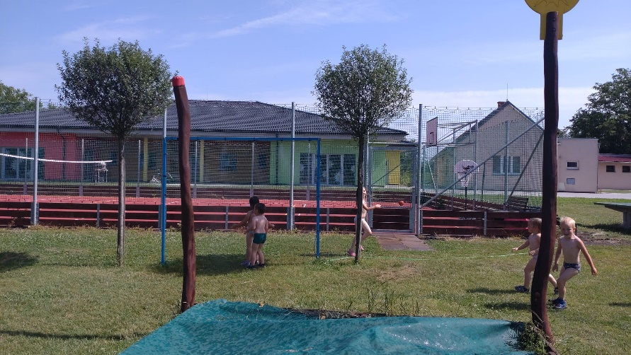
Kvůli deštivému počasí a momentálnímu technickému stavu místních atrakcí jsme bohužel nevyrazili na slibovaný výlet na Cinibulkovu stezku ve Mšeně, a tak nás výlet čeká až v červnu. I přesto jsme ale stihli alespoň návštěvu od divadla Koloběžka, které za námi tentokrát přijelo s pohádkou o vodnících. Tou jsme zakončili sérii ,,koloběžkových“ představení, které mají děti moc rády a se kterými jsme prožili další krásný školní rok.

